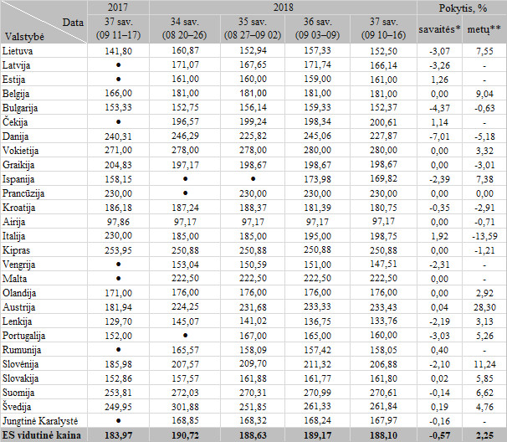

* lyginant 2018 m. 37 savaitę su 36 savaite

** lyginant 2018 m. 37 savaitę su 2017 m. 37 savaite

● nėra duomenų

Šaltinis Europos Komisija

Parengė D. Špokaitė, tel. (8 37) 39 78 02

[2018-10-05](https://www.vic.lt/zumpris/2018/10/05/2018-10-05-vidutines-didmenines-vistienos-skerdenu-a-klases-65-kainos-europos-sajungos-valstybese-eur-100kg-be-pvm-2018-m-34-37-sav/)

[Paukštienos sektoriaus užsienio rinka](https://www.vic.lt/zumpris/category/paukstienos-sektorius/paukstienos-sektoriaus-uzsienio-rinka/)